Клуб по интересам «Смехотерапия»
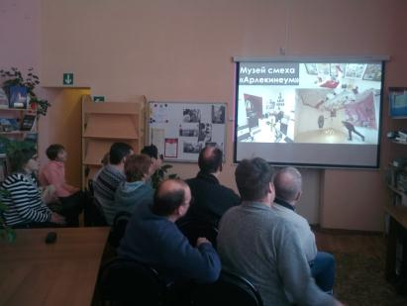

22 января 2019 года для молодых людей с ограниченными возможностями было проведено занятие в клубе по интересам «Смехотерапия»
Подробнее…

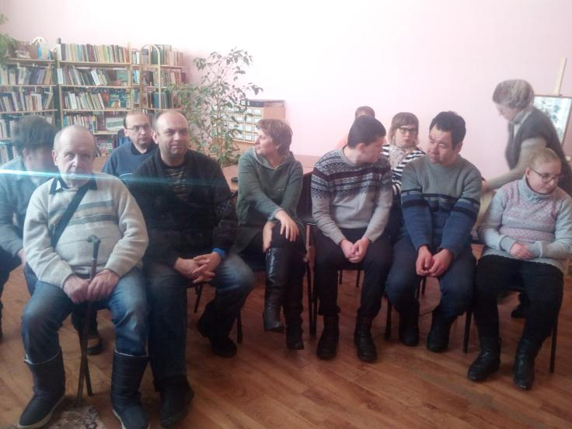
Сотрудники библиотеки №7 провели занятие на тему «Великая сила улыбки и смеха». Ребята отвечали на шуточные вопросы с подвохом, шутили и делились забавными историями из жизни. В конце занятия сотрудники библиотеки с помощью мультимедийного оборудования показали и рассказали странные и удивительные музеи в мире. Ребята получили массу положительных эмоций и хорошего настроения.

